HTTP协议
对 浏览器客户端 和 服务器 之间的 数据传输的格式规范
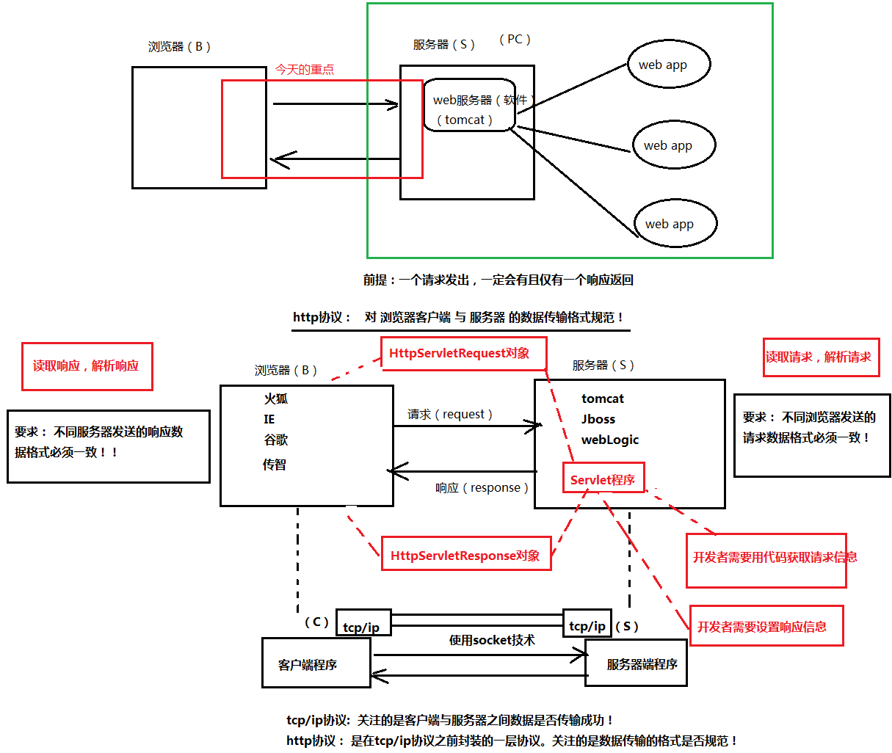

3 Http请求 (浏览器>服务器)

格式
GET /day09/hello HTTP/1.1 -请求行
Host: localhost:8080 --请求头（多个key-value对象）
User-Agent: Mozilla/5.0 (Windows NT 6.1; WOW64; rv:35.0) Gecko/20100101 Firefox/35.0
Accept: text/html,application/xhtml+xml,application/xml;q=0.9,*/*;q=0.8
Accept-Language: zh-cn,en-us;q=0.8,zh;q=0.5,en;q=0.3
Accept-Encoding: gzip, deflate
Connection: keep-alive
--一个空行
name=eric&password=123456 --（可选）实体内容

请求行
GET /day09/hello HTTP/1.1
HTTP/1.1 协议版本
http1.0：当前浏览器客户端与服务器端建立连接之后，只能发送一次请求，一次请求之后连接关闭。
http1.1：当前浏览器客户端与服务器端建立连接之后，可以在一次连接中发送多次请求。（基本都使用1.1）
/day09/hello 请求资源 URI(包括URL)
GET 请求方式
<from action=”提交地址” method=”GET/POST”> </from>

GET vs POST 区别
1）GET方式提交
a）地址栏（URI）会跟上参数数据。以？开头，多个参数之间以&分割。
GET /day09/testMethod.html?name=eric&password=123456 HTTP/1.1
Host: localhost:8080
User-Agent: Mozilla/5.0 (Windows NT 6.1; WOW64; rv:35.0) Gecko/20100101 Firefox/35.0
Accept: text/html,application/xhtml+xml,application/xml;q=0.9,*/*;q=0.8
Accept-Language: zh-cn,en-us;q=0.8,zh;q=0.5,en;q=0.3
Accept-Encoding: gzip, deflate
Referer: http://localhost:8080/day09/testMethod.html
Connection: keep-alive

b）GET提交参数数据有限制，不超过1KB。
c）GET方式不适合提交敏感密码。
d）注意： 浏览器直接访问的请求，默认提交方式是GET方式
2）POST方式提交
a）参数不会跟着URI后面。参数而是跟在请求的实体内容中。没有？开头，多个参数之间以&分割。
POST /day09/testMethod.html HTTP/1.1
Host: localhost:8080
User-Agent: Mozilla/5.0 (Windows NT 6.1; WOW64; rv:35.0) Gecko/20100101 Firefox/35.0
Accept: text/html,application/xhtml+xml,application/xml;q=0.9,*/*;q=0.8
Accept-Language: zh-cn,en-us;q=0.8,zh;q=0.5,en;q=0.3
Accept-Encoding: gzip, deflate
Referer: http://localhost:8080/day09/testMethod.html
Connection: keep-alive

name=eric&password=123456

b）POST提交的参数数据没有限制。
c）POST方式提交敏感数据。

请求头（多个key-value对象）
Host: localhost:8080
User-Agent: Mozilla/5.0 (Windows NT 6.1; WOW64; rv:35.0) Gecko/20100101 Firefox/35.0
Accept: text/html,application/xhtml+xml,application/xml;q=0.9,*/*;q=0.8
Accept-Language: zh-cn,en-us;q=0.8,zh;q=0.5,en;q=0.3
Accept-Encoding: gzip, deflate
Connection: keep-alive
Accept: text/html,image/* -- 浏览器接受的数据类型
Accept-Charset: ISO-8859-1 -- 浏览器接受的编码格式
Accept-Encoding: gzip,compress --浏览器接受的数据压缩格式
Accept-Language: en-us,zh- --浏览器接受的语言
Host: www.it315.org:80 --（必须的）当前请求访问的目标地址（主机:端口）
If-Modified-Since: Tue, 11 Jul 2000 18:23:51 GMT --浏览器最后的缓存时间
Referer: http://www.it315.org/index.jsp -- 当前请求来自于哪里
User-Agent: Mozilla/4.0 (compatible; MSIE 5.5; Windows NT 5.0) --浏览器类型
Cookie:name=eric -- 浏览器保存的cookie信息
Connection: close/Keep-Alive -- 浏览器跟服务器连接状态。close: 连接关闭 keep-alive：保存连接。
Date: Tue, 11 Jul 2000 18:23:51 GMT -- 请求发出的时间

HttpServletRequest对象
用于获取请求数据
核心的API：
请求行：
request.getMethod(); 请求方式
request.getRequetURI() / request.getRequetURL() 请求资源
request.getProtocol() 请求http协议版本

请求头：
request.getHeader("名称") 根据请求头获取请求值
request.getHeaderNames() 获取所有的请求头名称

实体内容:
request.getInputStream() 获取实体内容数据

public class Test extends HttpServlet {
private static final long serialVersionUID = 1L;

/**
* 1.tomcat服务器接收到浏览器发送的请求数据,然后封装到HttpServetRequest对象
* 2.tomcat服务器调用doGet方法,然后把request对象传入到servlet中
*/
protected void doGet(HttpServletRequest request, HttpServletResponse response) throws ServletException, IOException {
/**
* 3.从request对象中取出请求数据
*/
// t1(request);
// t2(request);
}

@Override
protected void doPost(HttpServletRequest req, HttpServletResponse resp) throws ServletException, IOException {
/**
* 3.3 请求的实体内容
*/
InputStream in = req.getInputStream(); //得到实体内容
byte[] buf = new byte[1024];
int len = 0;
while ((len = in.read(buf)) != -1) {
String str = new String(buf, 0, len);
System.out.println(str);
}
}

private void t1(HttpServletRequest request) {
/**
* 3.1 请求行 格式：（GET /day09/hello HTTP/1.1）
*/
System.out.println("请求方式：" + request.getMethod());//请求方式
System.out.println("URI:" + request.getRequestURI());//请求资源
System.out.println("URL:" + request.getRequestURL());
System.out.println("http协议版本：" + request.getProtocol());//http协议
}

private void t2(HttpServletRequest request) {
/**
* 3.2 请求头
*/
String host = request.getHeader("Host"); //根据头名称的到头的内容
System.out.println(host);

//遍历所有请求头
Enumeration<String> enums = request.getHeaderNames(); //得到所有的请求头名称列表
while (enums.hasMoreElements()) {//判断是否有下一个元素
String headerName = enums.nextElement(); //取出下一个元素
String headerValue = request.getHeader(headerName);
System.out.println(headerName + ":" + headerValue);
}
}
}

